中山大学移动信息工程学院本科生实验报告
（2017年秋季学期）
课程名称：移动应用开发 任课教师： 郑贵锋
年级 | 大三 | 专业（方向） | 移动互联网
学号 | 15352408 | 姓名 | 张镓伟
电话 | 13531810182 | Email | 709075442@qq.com
开始日期 | 2017.9.25 | 完成日期 | 2017.9.26

实验题目
基本UI界面设计

实验内容
实现一个 Android 应用，界面呈现如下效果：
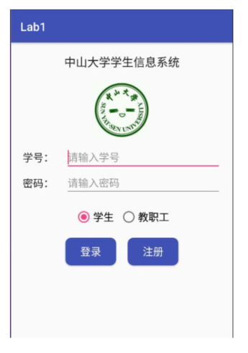
要求：
(1)该界面为应用启动后看到的第一个界面
(1)各控件的要求如下：
要求只用一个ConstraintLayout实现整个布局
标题字体大小20sp，与顶部距离20dp，居中；
图片与标题的间距为 20dp，居中；输入框整体距屏幕右边间距 20dp，上下两栏间距 20dp，内容（包括提示内容）如图所示，内容字体大小 18sp；
学号对应的 EditText 只能输入数字， 密码对应的 EditText 输入方式为密码；
两个单选按钮整体居中，字体大小 18sp，间距 10dp，默认选中的按钮为第一个；
两个按钮整体居中，与上方控件间距 20dp，按钮间的间距 10dp，文字大小 18sp。按钮背景框左右边框与文字间距 10dp，上下边框与文字间距 5dp，圆角半径 10dp，背景色为#3F51B5

课堂实验结果
- 实验截图
(1)AS中的设计预览图
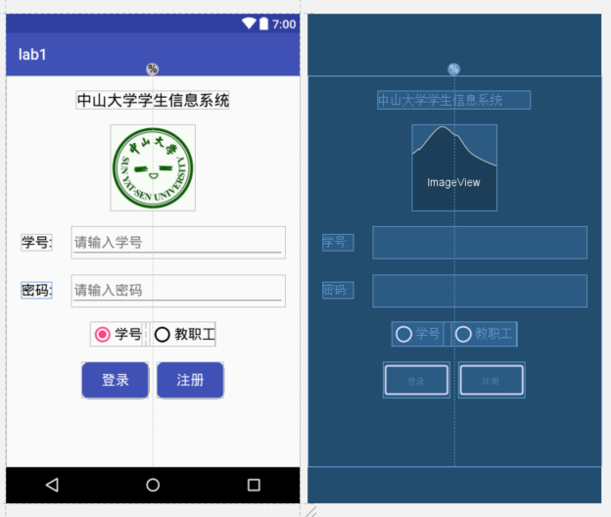

(1)虚拟机中的效果
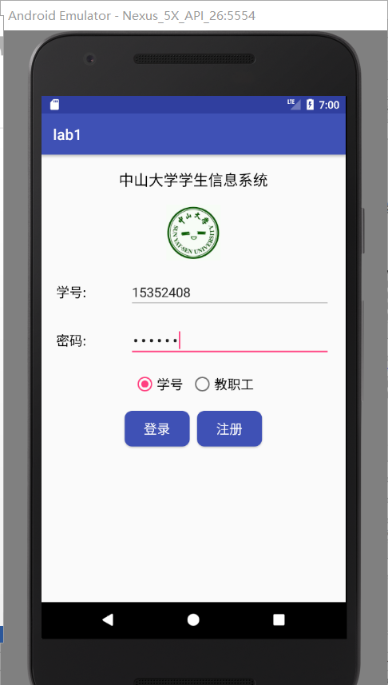

- 实验步骤以及关键代码
1. 先实现标题
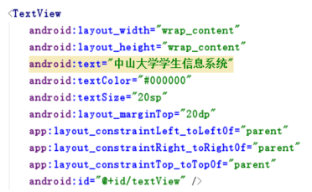

2. 然后插入图片
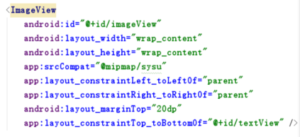
3. 设计两个输入框以及提示语
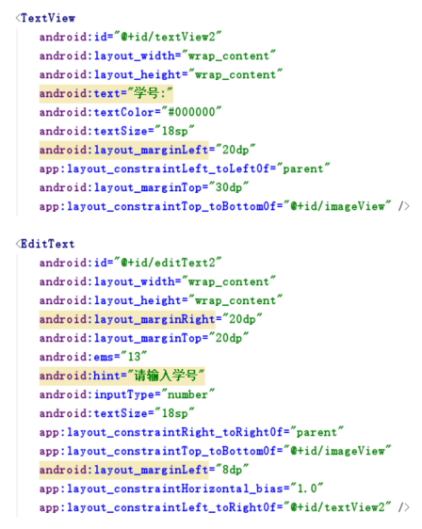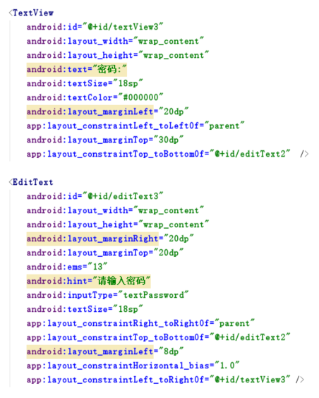
3. 设计两个单选按钮，用RadioGroup将这两个按钮归为一组使得同一时刻只能有一个按钮被选中。默认选中为学生。
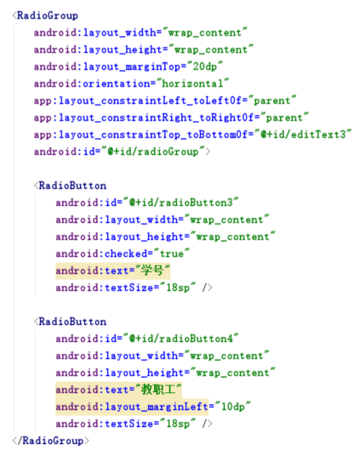
4. 最后是两个按钮，样式写在drawable/buttonstyle中，通过与guideline对齐调整中间间距。
Guideline 是整个界面的中垂线：
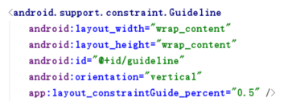
两个按钮分别在guideline两边距离guideline 5dp，这样就可以使得两者间距为10dp
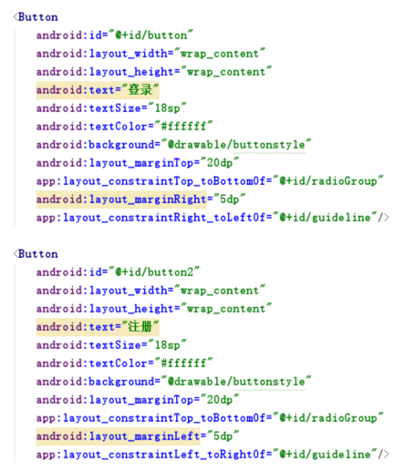
最后是按钮样式文件：
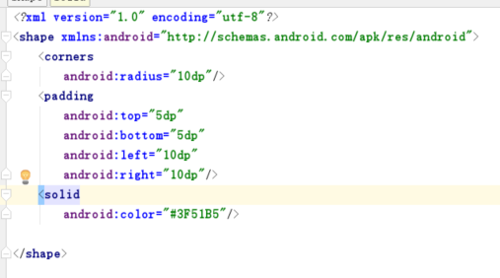
- 实验遇到困难以及解决思路
这次实验的内容是让我们初步接触和熟悉安卓的界面编程，难度不大。实验中我唯一遇到的问题就是最后两个按钮中间间距很难调。一开始我使用chain先将两个按钮固定在父组件的两边，两个按钮之间通过双向链条调整间距，然而由于跟父组件边界的固定使得两个按钮居中了，调不了间距。后来想到可以现在中间弄一条guidline，然后将按钮分别跟guidline两边对齐，取消与父组件的对齐。

课后实验结果
Android项目不建议使用硬编码来使用资源，应该将各类资源定义在res文件夹中的
Values文件夹下，字符串资源定义在strings.xml中，颜色资源定义在colors.xml中，距离，字体大小资源定义在dimens.xml中。图片资源例外，是存在在res文件夹中的mipmap文件夹下或者drawable文件夹下。
这里我在colors.xml中定义了颜色资源
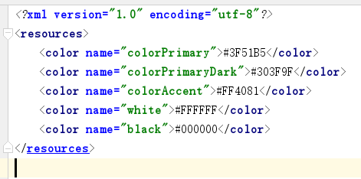
以及在styles.xml多次使用的style资源
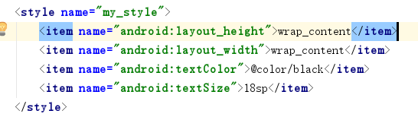
然后在代码中替换掉相应的语句，由于很多地方有相同的改动，这里只举一个例子，其余请查看代码。
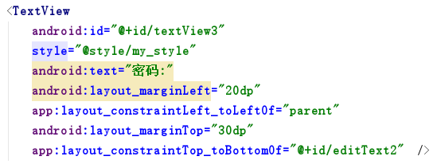
在虚拟机中的运行效果如图：
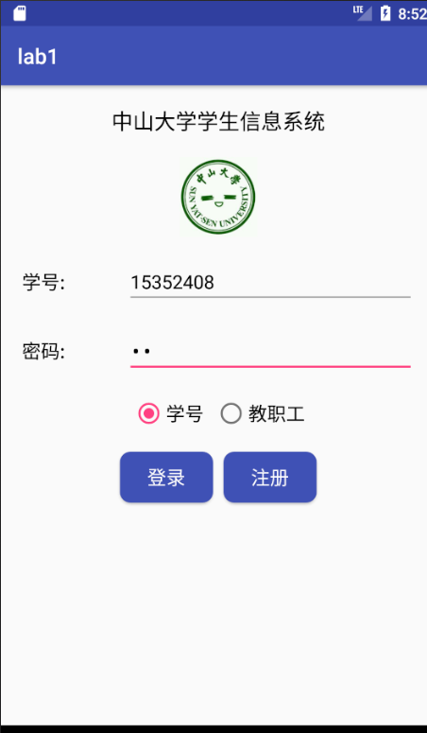
可以看到与修改前有一样的显示效果，但是修改后代码量明显减少，使得设计更方便。减少了代码的臃肿。

实验思考及感想
这次实验我熟悉了使用ConstraintLayout去设计一个简单的UI界面，总体来说比较顺利，虽然最后在按钮的间距上遇到了一点小问题，但是通过与同学们讨论，大家一起brain strom，最后顺利解决了问题。我觉得这个过程还是挺有意思的，希望随着课程的深入，可以做出越来越好的安卓app。

